**МИНИСТЕРСТВО ЦИФРОВОГО РАЗВИТИЯ, СВЯЗИ И МАССОВЫХ КОММУНИКАЦИЙ РОССИЙСКОЙ ФЕДЕРАЦИИ**

Ордена Трудового Красного Знамени федеральное государственное

бюджетное образовательное учреждение высшего образования

«Московский технический университет связи и информатики»

(МТУСИ)

Кафедра «Корпоративные информационные системы»

Отчет по лабораторной работе №5 по дисциплине:

«Основы программирования в корпоративных информационных системах»

Выполнила:

студентка группы

БВТ2205 Пя Ин Со

Проверила:

Колобенина Д.С.

Темы: Списки значений, таблицы значений. Объектная модель данных.

Клиент-серверная архитектура.

**Выполнение**

*Список значений*

1. Заполнить список значений данными о ФИО сотрудников компании не

менее 10 штук. Предложить пользователю выбрать одного из

сотрудников, которого премируют по итогам месяца. Вывести

информацию с помощью метода сообщить в формате: «<ФИО> получит

премию в размере <сумма на выбор студента> в конце месяца!».

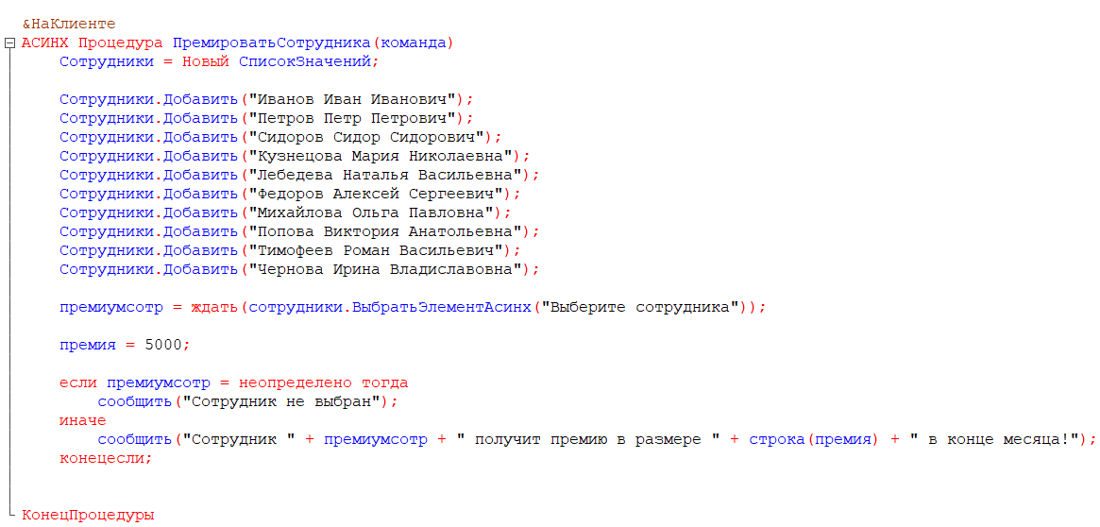

Рис.1 – Код для задания 1.1

Асинхронная процедура для выбора сотрудника, которого премируют.

Создается список значений с ФИО сотрудников.

Пользователь выбирает сотрудника из списка с помощью метода ВыбратьЭлементАсинх.

Если сотрудник выбран, выводится сообщение о премии в размере 5000; иначе сообщается, что сотрудник не выбран.

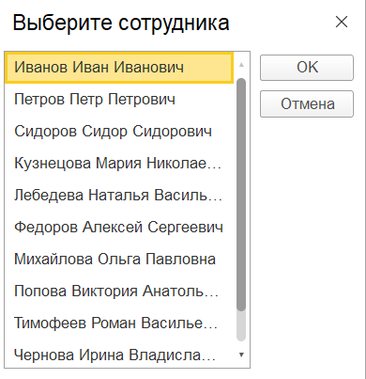

Рис.2 – Окно выбора сотрудника

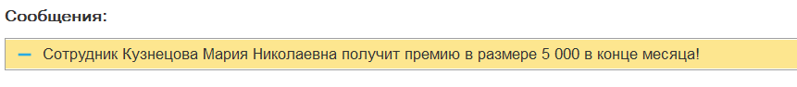

Рис.3 – Результаты работы кода для задания 1.1

2. Заполнить список значений данными о ФИО сотрудников компании не

менее 10 штук. Заполнить список значений данными о премиях

сотрудников (можно использовать генератор случайных чисел), не

менее 5 штук. Заполнить список значений данными о периодах

премирования сотрудников компании не менее 10 штук. Предложить

пользователю выбрать одного из сотрудников, которого премируют по

итогам месяца, размер премии и сам месяц. Вывести информацию с

помощью метода сообщить в формате: «<ФИО> получит премию в

размере <сумма> в конце <месяц>!».

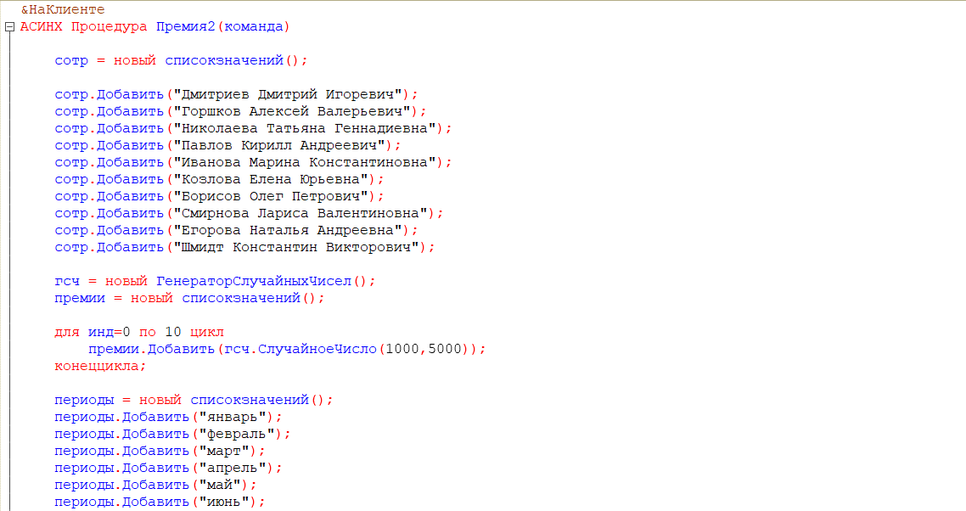 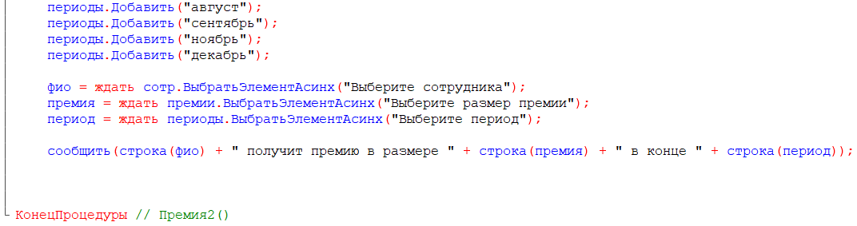

Рис.4 – Код для задания 1.2

Создается список значений с ФИО сотрудников.

Генерируются случайные суммы премий (1000–5000) и периоды года.

Пользователь выбирает сотрудника, размер премии и период вручения.

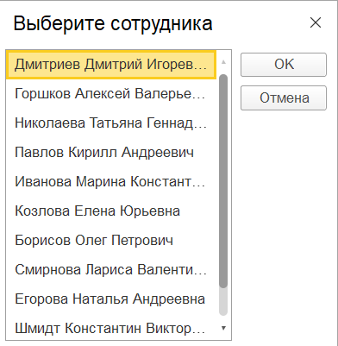

Рис.5 – Окно выбора сотрудника

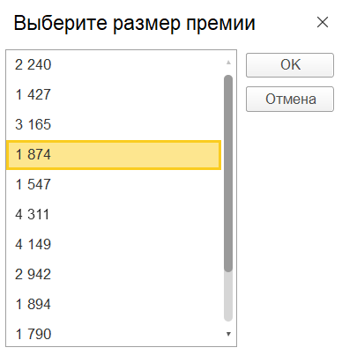

Рис.6 – Окно выбора размера премии для сотрудника

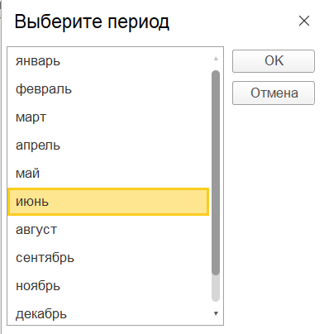

Рис.7 – Окно выбора периода

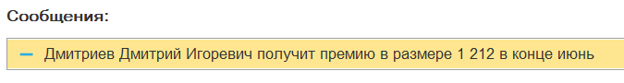

Рис.8 – Результат работы кода для задания 1.2

3. Меню столовой состоит из первого, второго и напитка. Повара столовой

могут приготовить 10 разных блюд первого, такое же количество

второго и столько же напитков. Пользователь вводит свое ФИО. И

выбирает из 10 блюд одно первое, далее второе, и в конце напиток. Всю

эту информацию: ФИО, первое, второе, напиток – нужно занести

программно в справочник, который перед этим нужно создать. Имя

справочника – РационСотрудника.

Создаю справочник РационСотрудника.

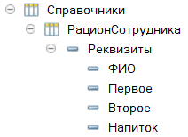

Рис.9 – Справочник РационСотрудника

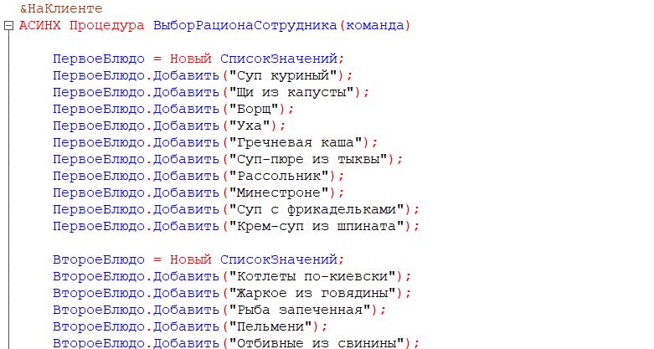

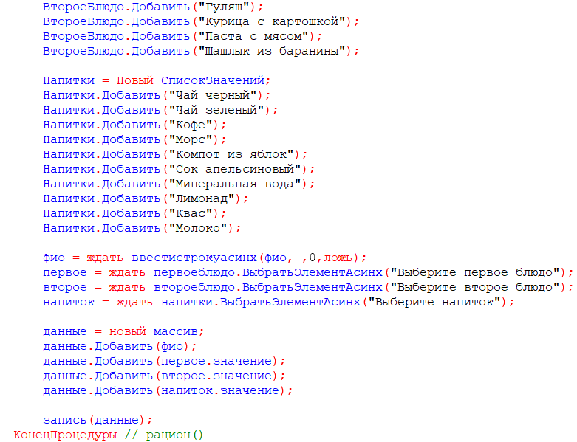

Рис.10 – Код для задания 1.3(1)

Асинхронная процедура для выбора рациона сотрудника.

Пользователь выбирает первое блюдо, второе блюдо и напиток из списков значений.

Вводится ФИО сотрудника.

Данные передаются серверной процедуре для записи в справочник "РационСотрудника".

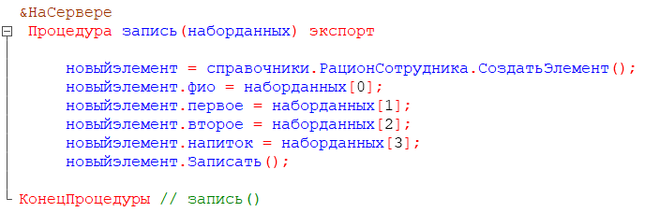

Рис.11 – Код для задания 1.3 (2)

Процедура для записи данных о рационе сотрудника в справочник.

Создается новый элемент справочника "РационСотрудника".

Данные передаются массивом, включая ФИО и выбранные рациональные данные (первое блюдо, второе блюдо, напиток).

Элемент записывается в справочник.

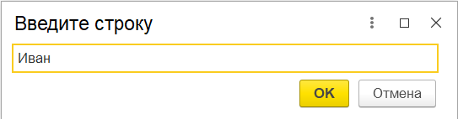

Рис.12 – Окно с полем ввода ФИО сотрудника

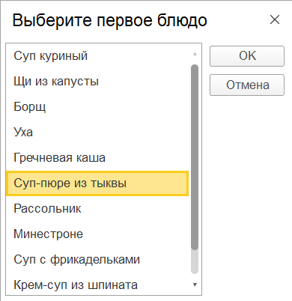

Рис.13 – Окно выбора первого блюда

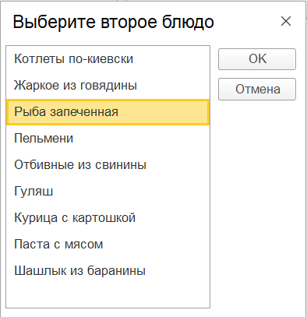

Рис.14 – Окно выбора второго блюда

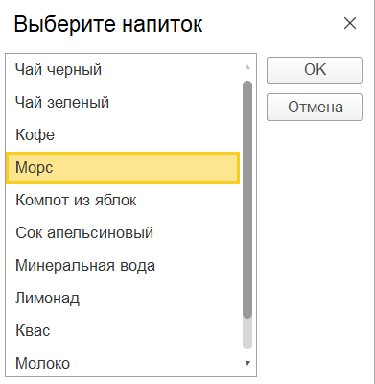

Рис.15 – Окно выбора напитка

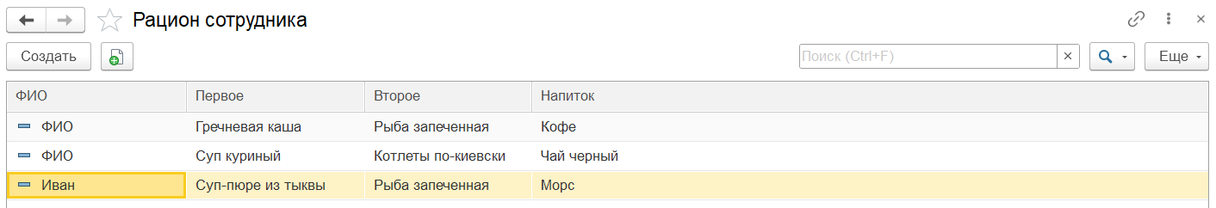

Рис.16 – Результаты работы кода для задания 1.3

*Таблицы значений(ТЗ)*

1. Создать ТЗ для библиотеки, содержащую информацию о наименовании

книги, авторе, годе издания, количестве страниц, адресе издательства,

названии издательства, рекомендуемой к продаже цене, кратком

описании. Реализовать сортировку по автору, цене, количеству страниц.

Вывести изначальную ТЗ и три ТЗ, каждая из которых отсортирована по

определенному столбцу.

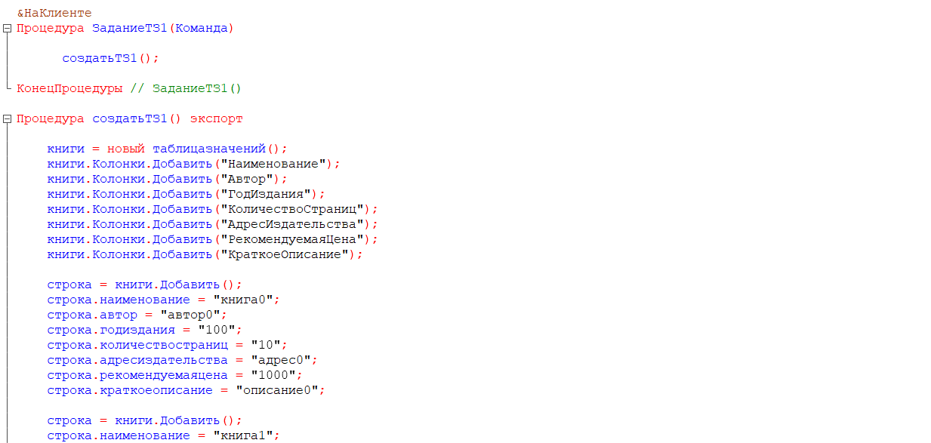  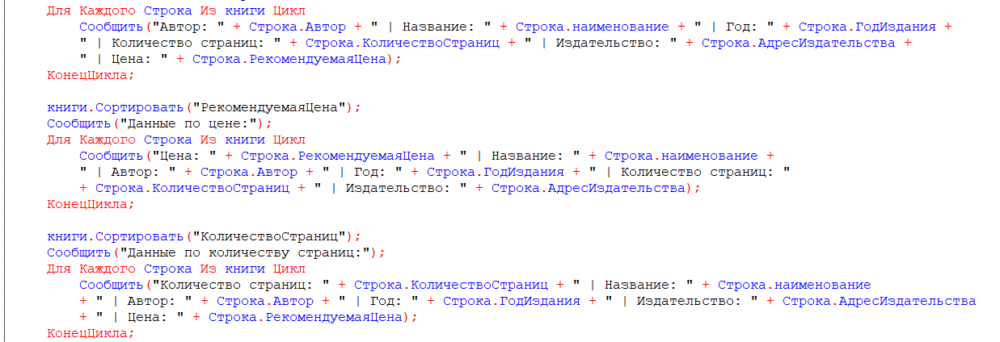

Рис.17 – Код для задания 2.1

Процедура создает таблицу значений с информацией о книгах.

Данные включают название, автора, год издания, количество страниц, издательство, цену и описание.

Таблица сортируется по различным автору, цене, количеству страниц.

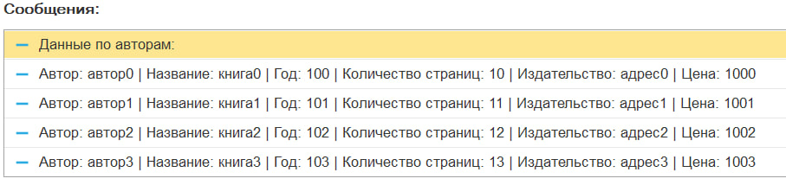

Рис.18 – Результаты кода для задания 2.1 (сортировка по авторам)

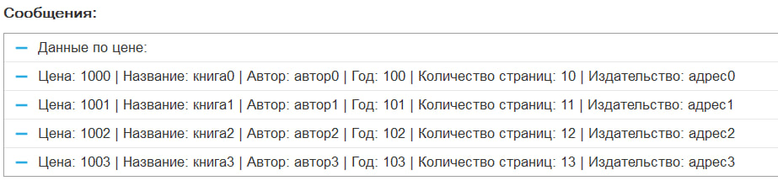

Рис.19 – Результаты кода для задания 2.1 (сортировка по цене)

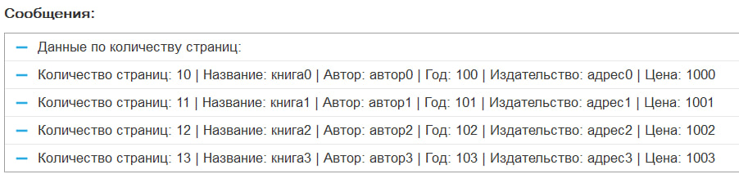

Рис.20 – Результаты кода для задания 2.1 (сортировка по количеству страниц)

2. Создать справочник Библиотека. Перенести ТЗ до сортировок из 1

задания в справочник.

Создаю справочник Библиотека и необходимые реквизиты.

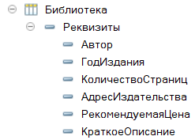

Рис.21 – Справочник Библиотека

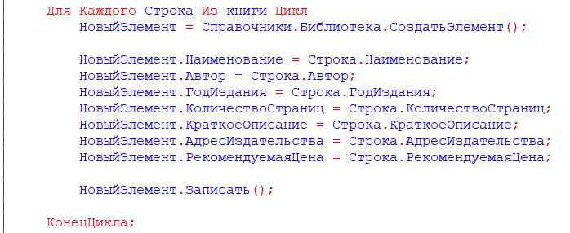

Рис.22 – Код для задания 2.2

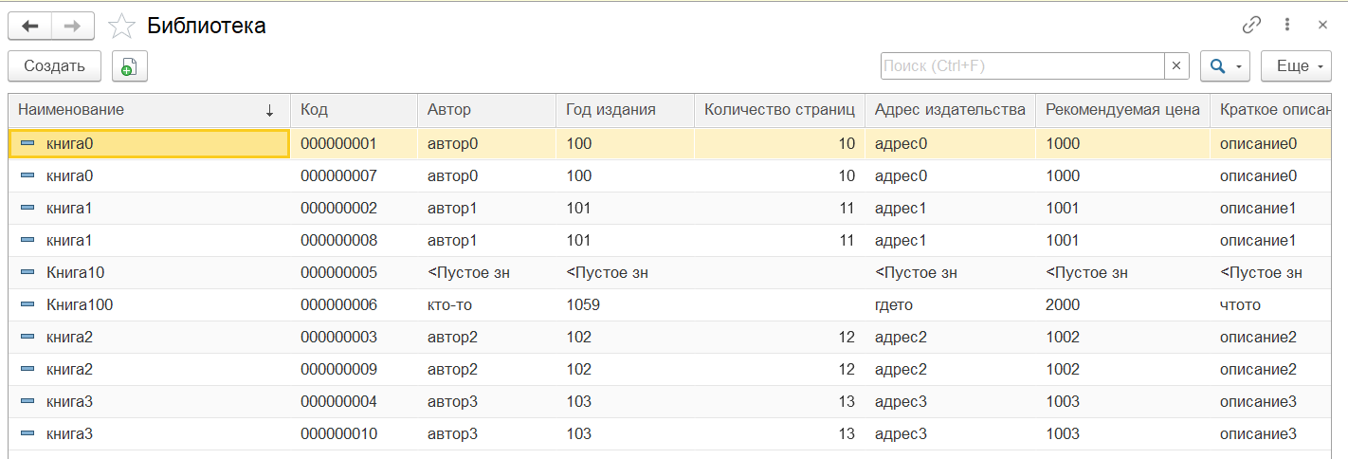

Рис.22 – Записанные результаты кода для задания 2.2 в справочнике

Массив структур

1. Создать структуру, содержащую информацию: название товара, цена,

срок годности, характеристика, производитель. Структур должно быть

не менее 10. Все структуры добавить в один массив и передать его с

клиента на сервер. На сервере в справочник Номенклатура программно

занести данные.

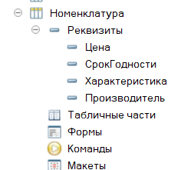

Рис.23 – Справочник Номенклатура

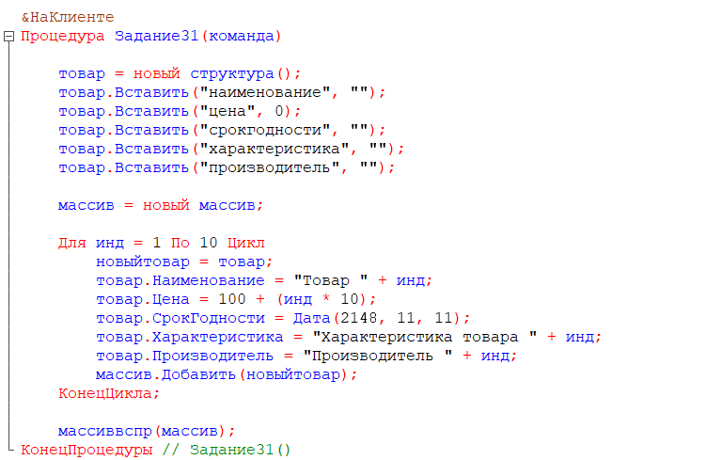 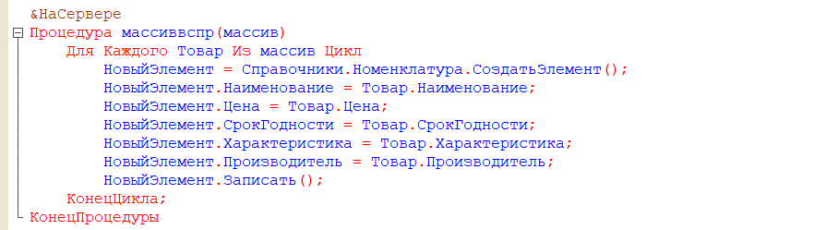

Рис.24 – Код для задания 3.1

Создается структура данных о товарах.

Заполняется массив товаров с параметрами: наименование, цена, срок годности, характеристика, производитель.

Массив передается на сервер для записи в справочник Номенклатура.

В процедуре на сервере перебираются элементы массива и создаются новые элементы справочника.

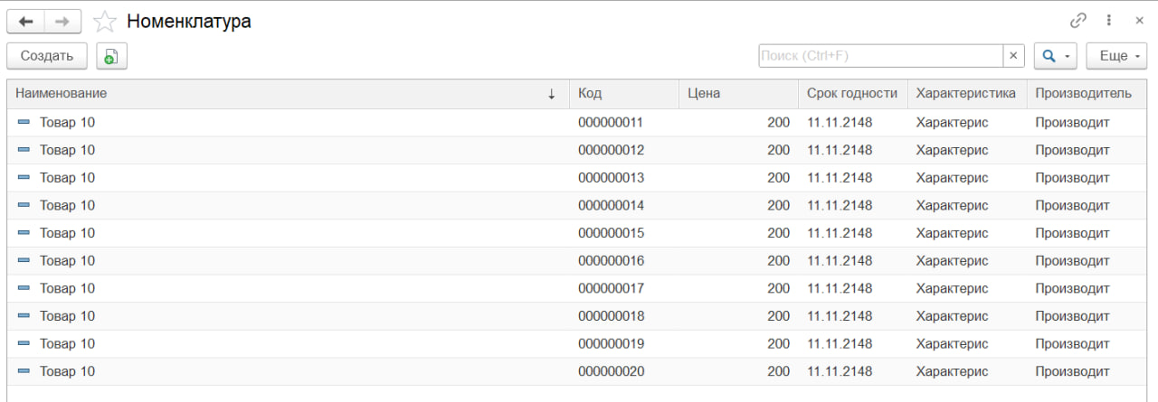

Рис.25 – Результаты работы кода для задания 3.1 в справочнике Номенклатура

2. Создать структуру, содержащую информацию: дата, температура

воздуха, влажность, температура по ощущениям, город. Структур

должно быть не менее 10. Все структуры добавить в один массив и

передать его с клиента на сервер. На сервере в справочник

ПогодаПоГородам программно занести данные.

Создаю справочник ПогодаПоГородам и необходимые реквизиты.

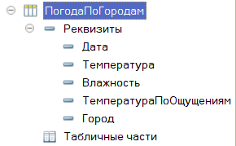

Рис.26 – Справочник ПогодаПоГородам

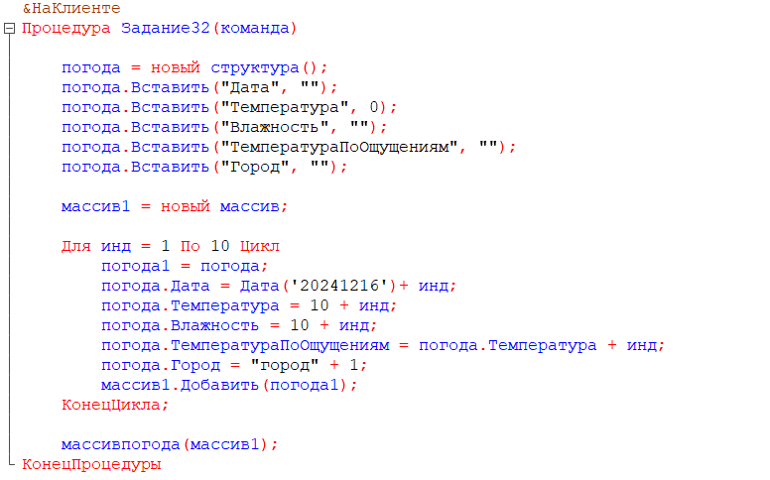 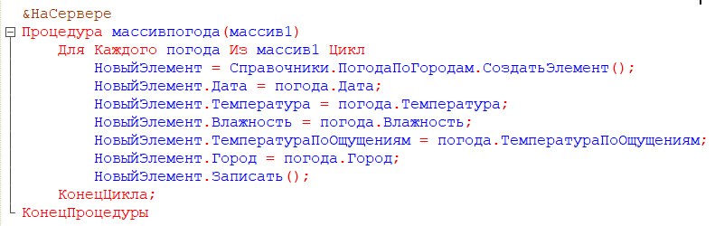

Рис.27 – Код для задания 3.2

Аналогично предыдущему заданию заполняется структура с параметрами: дата, температура, влажность, температура по ощущениям, город.

Массив передается серверной процедуре для записи в справочник "ПогодаПоГородам".

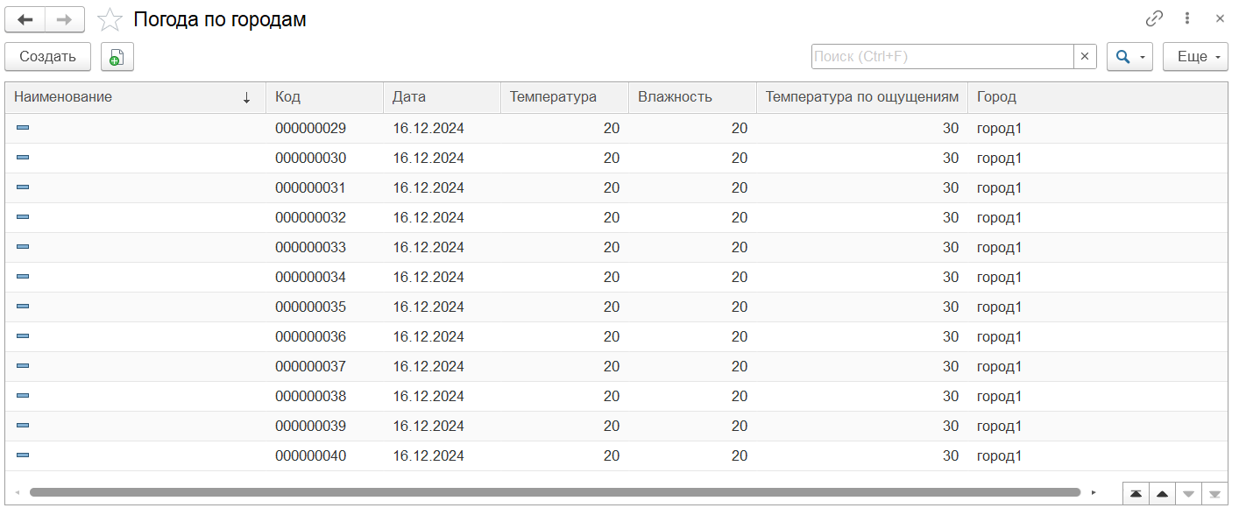

Рис.28 – Результаты работы кода для задания 3.2 в справочнике ПогодаПоГородам

**Вывод**

Целью лабораторной работы было изучение работы с объектами 1С: списками значений, таблицами значений, массивами структур, а также их применение для автоматизации обработки данных и записи в справочники. Все задачи, поставленные в рамках лабораторной работы, были успешно выполнены.

В ходе выполнения работы:

Были созданы модули для работы со списками значений, что позволило реализовать функционал выбора сотрудников для премирования, а также определения рационов питания. Данные были обработаны и записаны в соответствующие справочники.

Реализована работа с таблицами значений для хранения и сортировки данных о книгах. Информация была успешно перенесена в справочник "Библиотека".

Созданы массивы структур для обработки данных о товарах и погодных условиях. Информация корректно передавалась между клиентом и сервером и сохранялась в справочники "Номенклатура" и "ПогодаПоГородам".

Проведена сортировка данных в таблицах значений по различным критериям (автор, цена, количество страниц), что продемонстрировало навыки обработки и упорядочивания данных.

Все поставленные цели достигнуты, задачи решены в полном объеме. Работа с объектами 1С показала свою эффективность для автоматизации процессов хранения, обработки и записи данных.